**广东省机场管理集团有限公司**

**年度财务决算审计服务中介机构**

**采购项目采购文件**

**采购人： 广东省机场管理集团有限公司**

# 第一部分 采购函

广东省机场管理集团有限公司就2023年度财务决算审计项目服务中介机构进行采购。具体内容如下：

一、项目名称：2023年度财务决算审计项目服务中介机构采购项目

二、采购人：广东省机场管理集团有限公司

三、采购项目需求：

详细的用户需求请参阅采购文件中的第二部分《采购项目内容》。本采购项目不分包，报名人必须对本项目全部内容进行报名报价，如有缺漏，将导致报名无效。

四、合格的报名人必须为：

1.报名人为依据中国法律注册成立的并持有有效的营业执照的会计师事务所（须提供营业执照复印件）。

注：报名人为分支机构的，必须取得总所的授权书；会计师人数、从业人员、审计工作经验等相应情况以分支机构的情况为准。（须提供：总所的授权书正本、分支机构的营业执照复印件、总所的营业执照复印件）。

2.报名人持有财政部门颁发的有效的会计师事务所执业证书。（须提供：会计师事务所执业证书复印件）。报名人或所属的总所已在财政部、证监会办理会计师事务所从事证券服务业务备案或曾取得证券、期货相关业务许可，具有中国银行间市场交易资格。（须提供相应资格证明文件复印件，已办理业务备案的提供《从事证券服务业务会计师事务所备案名单》截图。

3.报名人必须未被“信用中国”网站、中国政府采购网列入失信被执行人名单、重大税收违法案件当事人名单、政府采购严重违法失信行为记录名单（提供“信用中国”网站、中国政府采购网的查询结果截图并加盖公章）。

4.报名人须为广东省注册会计师协会公布的2022年广东省会计师事务所综合评价信息排名前20名的事务所或其所在总所。报名人需提供2022年以来承担过广东省国有企业年度决算审计业绩情况（合同复印件加盖公章）。

5.报名人自2018年以来没有因违规执业受到注册会计师协会的行业惩戒，报名方应提供承诺书。

6.本项目不接受单位负责人为同一个人的两个及两个以上单位或控股与被控股单位，或同一控股单位的直接下属单位同时参加报名。

7.必须完全响应采购人提供的合同版本。

8.不予合作对象情形，请参与项目的报名人就以下内容提供承诺书：

8.1参与本项目的供应商，有下列情形之一的，将被列入采购方不予合作对象名单

（1）供应商通过向采购方提供不正当利益谋取成交；

（2）借用他人名称、资质进行挂靠，或者将自己的名称、资质借给他人挂靠进行报价，或以其他方式弄虚作假，骗取成交；

（3）采取不正当手段诋毁、排挤其他合作对象；

（4）在采购过程与采购方相关工作人员私下进行协商谈判，损害采购方或其他供应商利益；

（5）供应商针对资格审查文件、采购文件或者在资格预审公示或成交候选人公示期间，故意捏造事实、伪造证明材料，恶意进行质疑，影响采购工作顺利推进；

（6）存在围标串标行为；

（7）采购方成交通知书发出后，报名人拒绝签订合同（因不可抗力原因不能履行合同的除外）；

（8）自采购公告发布之日起前三年内与采购方以及关联公司发生诉讼或仲裁的供应商；

（9）供应商发生向采购方及其关联公司的有关工作人员行贿情形；

（10）参与采购方非招标采购活动进行两次（含）以上无效异议的合作对象，因其无效异议对采购方以及关联公司造成经济损失、工作滞后的，可纳入非招标采购项目不予合作名单。具有下列情形之一的，应视为无效异议：

——异议主体不是供应商或其他利害关系人；

——供应商是法人的，异议书必须由其法定代表人或者授权代表签字并盖章；其他组织或者自然人投诉的，异议书必须由其主要负责人或者投诉人本人签字，并附有效身份证明复印件；

——异议人未提供必要的证明材料和明确的要求；

——异议人捏造事实、伪造材料或者以非法手段取得证明材料进行异议的，证据来源的合法性存在明显疑问，异议人无法证明其取得方式合法的，视为以非法手段取得证明材料；

——其他属无效异议的情形。

8.2成交供应商在合同履行期间，有下列情形之一的，应列入不予合作对象名单：

（1）不按采购文件要求，报价文件承诺的条件与采购方签订合同，或在合同签订中存在欺诈情形，违反采购文件规定，对采购方或关联公司不利；

（2）违反合同约定，将承揽项目转包或违法分包给他人；

（3）因成交供应商责任原因连续发生不安全事件、事故或造成恶劣不良影响；

（4）使用的设备、材料以次充好或提供与合同不符的假冒伪劣产品等降低质量情形或造成不良影响；

（5）因环保、噪音问题造成社会恶劣影响；

（6）拖欠农民工工资，造成恶劣影响的，或发生上访维稳事件，或导致采购方或关联公司垫付农民工工资；

（7）虚报工程量或设备、材料结算量，拒不接受第三方咨询单位按合同约定审定的工程造价，设备、材料数量，造成工程延误、设备材料到货期延误、结算滞后；

（8）拒绝履行合同主要条款，造成合同无法正常履约；

（9）因严重违约被采购方依法单方解除合同；

（10）存在向采购方或关联公司相关工作人员行贿等不廉洁情形。

五、*报名文件有效期：自报名文件提交后90天之内。

六、*报名文件的报价页和法人/负责人授权函等证明文件必须加盖公章。

七、*项目服务期限：本次采购为单个服务项目采购，服务项目结束后，合同终止。

八、*报名文件递交期限：报名人请于2023年11月10日12时00分前将报价文件密封好加盖公章后，送至 604室（地址：广州市机场路282号）。联系人：王先生，电话：13631444928。如果是快递，以本人签收时间为准，不接受任何模式的代收点代收。

九、如报名文件对采购函中标注带“*、号条款有偏离（优于条款要求的不视作偏离），其报名文件将被拒绝。

十、*如报名文件所报价格超出本项目的最高限价，采购人将有权拒绝其报价。

十一、资格证明文件必须真实有效，报名文件所有资料必须加盖公章。

十二、报名文件的递交

1.报名文件的密封和标记

报名人应将报名文件按以下三部分进行封装和标记：

1）报名人应将报名文件的正本和副本分别单独密封，报名文件为一正二副；

2）项目的《报价一览表》应单独密封报价；

3）全部信封或外包装上应当注明报名项目名称、在（采购文件中规定的报价日期和时点）之前不得启封”的字样，封口处应加盖报名人印章或授权代表签名。如下：

收件人： 广东省机场管理集团有限公司

项目名称：年度财务决算审计项目服务中介机构采购项目

报名人(公章)： （报名人全称 ）

报名人地址：

及“北京时间2023年11月10日上午12:00之前不得启封”字样。

2.报名文件需密封并在封口加盖报名人公章或授权代表签名，报名人对未按要求密封的报名文件不予接收。如报名文件未按采购文件要求标记，采购人对报名文件的误投或提前启封概不负责。

3.项目联系人：王先生 电话：13631444928

十三、报价文件需包含采购人提出的全部内容，内容必须真实，内容不全或弄虚作假，视为无效报价。

十四、报名人应在收到采购人发出的确定为合作方通知后3天内，与采购人联系开始着手合同签订事宜。本项目报名人数或通过符合性审查人数不足三家的，此次采购将终止，采购人将组织第二次采购。

十五、本项目不设未成交供应商经济补偿，准备报价文件和递交报价文件所发生的任何成本或费用由供应商自理。

十六、本项目的采购活动不属于招投标法相关法律法规规定的范围，采购活动按照广东省机场管理集团有限公司内部相关制度要求执行。

十七、投诉监督方式

报价人可以对本次竞价活动中的任何不公平内容向(注：项目采购人单位名称）建设管理部进行投诉，联系人：马小姐，投诉电话020-86130371。

# 第二部分 采购项目内容

一 、基本信息

1.采购人名称： 广东省机场管理集团有限公司

2.项目名称：2023年度财务决算审计服务中介机构采购项目

3.服务时间：2023-2024年。

4.服务内容：

（一）基础服务内容

会计师事务所应根据《中央企业财务决算报告管理办法》（国务院国资委令第5号）、《企业国有资本保值增值结果确认暂行办法》（国务院国资委令第9号）、《广东省省属企业负责人经营业绩考核办法》（粤国资考核〔2016〕5号）、省国资委每年度财务决算管理工作通知，以及《中国注册会计师独立审计准则》等职业规范规定的工作要求、工作程序和工作方法，按照独立、客观、公正的原则，对被审计单位当年度财务决算报表、省属企业负责人经营业绩完成情况等进行审计，出具财务决算审计报告及考核专项审核报告。具体内容应当包括：

1.次年3月31日前出具年度财务决算审计报告。

工作要求：

（1）对年度财务决算报表包含的内容进行审计（包括封面代码、主附表、财务情况表、会计报表附注等，具体格式将于年度终了前下发），并就企业财务报表是否按照企业会计准则编制，是否在所有重大方面公允反映企业的财务状况、经营成果和现金流量，发表审计意见，出具审计报告；

（2）出具财务决算专项说明；

2. 次年4月25日前出具省属企业经营业绩考核专项审核报告。（审核主要内容以省国资委关于做好当年度经营业绩考核工作通知中专项审核报告参考模板为准）。

工作要求：凡参与省属企业年度报表决算审计工作的中介机构、注册会计师应审慎执业，做好企业经营业绩重点领域的专项审计工作，并对相关考核事项进行审计和发表审计鉴证意见。

3. 省国资委的其他要求。

（二）工作要求

1.会计师事务所严格按照采购文件承诺的人员资质及配置派出审计人员。

2.设有监事会的企业，主审会计师事务所在审计前，应听取监事会的意见；在审计中，应对监事会提出的问题予以关注；在出具审计报告前，应征求监事会的意见。

3. 在年度终了前实施必要的预审程序。

4.按合同出具财务审计报告，并以此作为其上一级公司报告的附件报送。

5.对企业年度财务决算出具的审计结论及意见应当准确恰当，审计结论与审计证据对应关系应当适当、严密，审计披露的信息应当全面完整。

6.会计师事务所严格按照上述服务内容的要求，在规定时间内将审计报告、财务决算专项说明、管理建议书等业务书约定的事项（包括纸质文件和电子文档）及时报送被审计企业。

7.承接企业年度财务决算审计业务的会计师事务所，应当按照国家有关规定，妥善保管好年度财务决算审计工作底稿及相关材料，并做好归档管理工作，以备查用。

8.根据《省属企业财务决算审计中介机构服务质量后评价管理办法》的要求，接受省国资委的年度服务质量考核。

9.年度财务决算审计项目人员数量、单价及工作量要求

|  |  |  |  |  |  |
| --- | --- | --- | --- | --- | --- |
| **序号** | **人员** | **单价/人/天** | **人数** | **天数** | **合计** |
| **1** | **项目负责人** |  |  |  |  |
| **2** | **项目经理** |  |  |  |  |
| **3** | **审计员** |  |  |  |  |
| **4** | **其他** |  |  |  |  |
| **合计费用** | | | | |  |

年度财务决算审计项目组人员数量要求至少应满足项目负责人1人，项目经理4人，审计人员8人，请报名人按以下报价表填写报价明细。最高限价为1700000.00元人民币。

本次采购范围包含集团及下属单位的审计服务，共计17家法人组织，其中属于集团母公司下属分公司及分支机构11家。具体审计服务单位如下：

|  |  |
| --- | --- |
| 序号 | 单位名称 |
| 1 | **广东省机场管理集团有限公司** |
| 1-1 | **广东省机场管理集团有限公司（母公司）** |
| 1-1-1 | 广东省机场管理集团有限公司湛江机场公司 |
| 1-1-2 | 广东省机场管理集团有限公司（本部） |
| 1-1-3 | 广东省机场管理集团有限公司揭阳潮汕机场公司 |
| 1-1-4 | 广东省机场管理集团公司汕头机场 |
| 1-1-5 | 广东省机场管理集团有限公司工程建设指挥部 |
| 1-1-6 | 广东机场集团湛江机场迁建工程指挥部 |
| 1-1-7 | 广东省机场管理集团有限公司潮汕机场建设工程指挥部 |
| 1-1-8 | 广东省机场管理集团有限公司梅州机场公司 |
| 1-1-9 | 广东省机场管理集团有限公司惠州机场公司 |
| 1-1-10 | 广东省机场管理集团有限公司航湾酒店资产管理分公司 |
| 1-1-11 | 广东省机场管理集团有限公司佛冈培训中心 |
| 1-2 | 广东机场安保服务有限公司 |
| 1-3 | 广东翼通商务航空发展股份有限公司 |
| 1-4 | 广州白云国际机场宾馆有限公司 |
| 1-5 | 惠州市惠泽航空发展有限公司 |
| 1-6 | 广东省机场管理集团韶关丹霞机场有限公司 |
| 1-7 | 广州新科宇航科技有限公司 |
| 1-8 | 广州云梯地产开发有限公司 |
| 1-9 | 广东省航源实业发展有限公司 |
| 1-10 | 广东空港置业有限公司 |
| 1-11 | 广东省机场管理集团梅州空港开发有限公司 |
| 1-12 | 揭阳潮汕机场客运站有限公司 |
| 1-13 | 广东民航机场建设有限公司 |
| 1-14 | 广州白云国际机场建设发展有限公司 |
| 1-15 | 广东省机场集团物流有限公司 |
| 1-16 | 广州小白供应链管理有限责任公司 |
| 1-17 | 广东机场集团佛山高明机场有限公司 |

# 第三部分 评审办法

一、评审方法

本次采购由评审小组负责评审。评审小组由采购人选取的5人组成。评审采用综合评分法，分值权重如下：

|  |  |  |  |
| --- | --- | --- | --- |
| 评分项目 | 价格评分 | 商务评分 | 技术评分 |
| 分数  （总分100分） | 15分 | 25分 | 60分 |

二、评审步骤

评审小组对报名文件的评审分为符合性审查，商务技术评审及价格评审。

1.符合性检查

如果报名文件实质上没有响应采购文件的要求，其报名将被拒绝，报名人不得通过修正或撤消不合要求的偏离或保留从而使其成为实质上响应的报名的文件。如有不符合下列情况之一的，其报名将被拒绝：

|  |  |
| --- | --- |
| 序号 | 报名文件要求 |
| 1 | 报名人应满足本采购文件第一部分《采购函》中“合格的报名人条件”要求。 |
| 2 | 报价有效期：报名之日起的90个日历天内保持有效 |
| 3 | 报价没有超出最高限价。 |
| 4 | 报名文件应包括按本采购文件第四部分《报名文件格式》中列明的全部资料，且全部资料有加盖公章。 |
| 5 | 满足本采购文件中的“*”号条款要求。 |

2.评审标准

评审小组对通过初审的报名人进行详细评审。详细评审包括商务技术、价格评分两部分。

|  |  |  |  |  |  |
| --- | --- | --- | --- | --- | --- |
| **序号** | **内容** | | **满分** | **评分说明** | **材料** |
| **价格部分（15分）** | | | | | |
| 1 | 报价 | | 15 | 满足选聘文件要求的所有会计师事务所审计费用评审价格的平均值作为选聘基准价，按照下列公式计算审计费用报价得分：  审计费用报价得分=（1-∣选聘基准价-审计费用评审价格∣/选聘基准价）×15。 | 报价表 |
| **商务部分（25分）** | | | | | |
| 2 | 综合实力 | 报名人  规模及行业影响 | 10 | 按照广东省注册会计师协会发布的《2022年广东省会计师事务所综合评价前150名信息》情况：  1、广东省排名1-5名得10分；  2、广东省排名6-10名得5分；  3、广东省排名11-20名得3分； | 《2022年广东省会计师事务所综合评价前150名信息》 |
| 报名人财务审计经验 | 15 | 1、报名人2020年1月至今，具有省属国有企业年报审计经验，每个项目合同得1分，本项最高得5分；  2、报名人2020年1月至今，具有为广东省国资委所属集团公司（子公司不得分）提供年报审计业绩经验：单份合同标的额≥100万，每个项目合同得2分，本项最高得10分。 | （1）提供合同关键页，以合同签署时间为准（含合同首页、合同金额页、合同盖章页等）  备注：主要符合要求，各项经验对象可以重合。 |
| **技术部分（60分）** | | | | | |
| 3 | 质量管理水平 | 质量管理体系认证 | 5 | 报名人或所属总所通过 IS09001 质量管理体系认证，具有质量管理体系认证证书。没有提供不得分。 | 提供质量管理体系认证证书。 |
| 质量体系建设、质量控制措施、质量保证措施、保密制度 | 10 | 根据报名人提供的质量体系建设、质量控制措施、质量保证措施、保密制度等内容进行打分。  优：[8-10）分；良：[6-7）分；中：[3-5）分；差：[0-2）分； | 提供质量体系建设、质量控制措施、保密制度等方案 |
| 项目咨询、意见分歧解决、项目质量复核、项目质量检查、质量管理缺陷识别与整改 | 10 | 提供报名人提供的项目咨询、意见分歧解决、项目质量复核、项目质量检查、质量管理缺陷识别与整改等内容进行打分。  优：[8-10）分；良：[5-7）分；中：[1-2）分；差或不提供得0分。 | 提供的项目咨询、意见分歧解决、项目质量复核、项目质量检查、质量管理缺陷识别与整改等方案 |
| 时间进度的保障措施 | 10 | 时间进度的保障措施：对人员配备、协调、调度等进行综合评价：  优，得10分；良，得6分；中，得2分；差得0分。 | 提供具体方案 |
| 沟通协调机制 | 5 | 与采购人、被审计单位具有沟通协调机制。  优，得5分；良，得3分；中，得1分；差得0分。 | 提供具体方案 |
| 4 | 工作方案 | | 6 | 对报名人针对本项目提供的具体工作方案的合理性、审计目标明确性、审计内容重点性、审计程序的完整性、审计对象行业板块认知程度、业务分工的清晰程度、工作实施的可行性及完成时间等内容进行打分。  优：[4-6）分；良：[2-3）分；中：[1-2）分；差或不提供得0分。 | 提供工作方案 |
| 5 | 人力及其他资源配备 | 项目负责人及主要成员资历及执业记录 | 10 | 1、配备的项目负责人具有注册会计师执业证书，连续执业10年，得0.5分；连续执业11年-19年，得1分；连续执业20年及以上得2分；配备的项目负责人同时具有审计师职称证书的加1分，本项满分3分。  2、2020年1月至今，项目负责人具有签署合同金额100万元以上，且资产规模达500亿或以上的省属国有企业年度报表审计报告的，每一份报告得1分，本项满分2分。  3、项目组主要成员（不含项目负责人）具备中国注册会计师资质的，每配备1人得1分，本项满分5分 | 1、提供注册会计师证书及审计师职称复印件；2、合同关键页及审计报告签字页复印件 |
| 6 | 信息安全管理 | | 2 | 1. 报名人或其总所具有《信息安全管理体系认证证书》得1分，没有提供不得分。   2、报名人或其总所取得公安机关《信息系统安全等级保护备案证明》得1分，没有提供不得分。 | 提供证书复印件 |
| 7 | 风险承担能力水平 | | 2 | 根据报名人或所属总所提供的职业保险可赔付金额进行评分。  优：2分；良：1分；中：0.5分；差或不提供得0分。 | 报名人或所属总所职业风险金保单 |

# 第四部分 报名文件格式

一、 报名函

二、 价格部分

三、 采购文件要求的各项资格证明文件

四、 技术部分

五、 商务部分

注：1. 请报名人按照以下文件的要求格式、内容，顺序制作报名文件，并请编制目录及页码，否则可能将影响对报名文件的评价。

2. 报价信封另单独封装，内装《报价一览表》。

**广东省机场管理集团有限公司**

**年度财务决算审计服务中介机构**

**采购项目**

**报名文件**

**（正本/副本）**

**报名人名称：**

**日期： 年 月**

**符合性评审项目自查表**

|  |  |  |
| --- | --- | --- |
| **序号** | **评审项目** | **证明文件** |
| 1 | 第一部分采购函四、合格的供应商条件第1条 | 见报名文件第( )页-( )页 |
| 2 | 第一部分采购函四、合格的供应商条件第2条 | 见报名文件第( )页-( )页 |
| 3 | 第一部分采购函四、合格的供应商条件第3条 | 见报名文件第( )页-( )页 |
| 4 | 第一部分采购函四、合格的供应商条件第4条 | 见报名文件第( )页-( )页 |
| 5 | 第一部分采购函四、合格的供应商条件第5条 | 见报名文件第( )页-( )页 |
| 6 | 第一部分采购函四、合格的供应商必须第为6条 | 见报名文件第( )页-( )页 |
| 7 | 第一部分采购函四、合格的供应商必须为第7条 | 见报名文件第( )页-( )页 |
| 8 | 第一部分采购函四、合格的供应商必须为第8条 | 见报名文件第( )页-( )页 |
| 9 | 第一部分采购函第五条 | 见报名文件第( )页-( )页 |
| 10 | 第一部分采购函第六条 | 见报名文件第( )页-( )页 |
| 11 | 第一部分采购函第七条 | 见报名文件第( )页-( )页 |
| 12 | 第一部分采购函第八条 | 见报名文件第( )页-( )页 |
| 13 | 第一部分采购函第十一条 | 见报名文件第( )页-( )页 |
| 14 | 报名文件按照采购文件第四部分列明的全部资料且加盖公章 | 见报名文件第( )页-( )页 |
|  |  | 见报名文件第( )页-( )页 |
|  |  | 见报名文件第( )页-( )页 |

**商务、技术评审项目自查表**

|  |  |  |
| --- | --- | --- |
| **序号** | **评审项目** | **证明文件** |
| 1 | 企业综合实力（注册会计师人数） | 见报名文件第( )页-( )页 |
| 2 | 企业综合实力（综合排名） | 见报名文件第( )页-( )页 |
| 3 | 项目经验（经济责任类） | 见报名文件第( )页-( )页 |
| 4 | 项目经验（资源管理类） | 见报名文件第( )页-( )页 |
| 5 | 项目团队（项目经理） | 见报名文件第( )页-( )页 |
| 6 | 项目团队（注册土地估价师或房地产估价师） | 见报名文件第( )页-( )页 |
| 7 | 项目团队（其他人员） | 见报名文件第( )页-( )页 |
| 8 | 专业服务方案（资源管理审计方案） | 见报名文件第( )页-( )页 |
| 9 | 专业服务方案（经济责任审计方案） | 见报名文件第( )页-( )页 |
|  |  | 见报名文件第( )页-( )页 |
|  |  | 见报名文件第( )页-( )页 |
|  |  | 见报名文件第( )页-( )页 |

**1、报名函**

**1、报名函格式**

（采购人）：

依据贵方 项目的采购文件，我方代表（姓名、职务） 经正式授权并代表（报名人名称、地址） 提交下述文件正本 份，副本 份。

在此，我方声明如下：

1.同意并接受采购的各项要求，遵守采购文件中的各项规定，按采购文件的要求提供报价，并完全响应贵方提供的合同版本内容。

2.报价有效期为递交报名文件之日起30天内。

3.我方已经详细地阅读了全部采购文件及其附件，包括澄清及参考文件(如果有的话)。我方已完全清晰理解采购的要求，不存在任何含糊不清和误解之处，同意放弃对这些文件所提出的异议和质疑的权利。

4.我方已毫无保留地向贵方提供一切所需的证明材料。

5.我方承诺在本次采购中提供的一切文件，无论是原件还是复印件均为真实和准确的，绝无任何虚假、伪造和夸大的成份，否则，愿承担相应的后果和法律责任。

6.我方完全服从和尊重评委会所作的评定结果，同时清楚理解到报价最低并非意味着必定获得成为最终供应商资格。

7.我方将完全响应采购人提供的合同版本。

报名人：

地址：

传真：

电话：

电子邮件：

报名人（法定代表人/负责人授权代表）代表签字：

报名人(公章)：

开户银行：

账号：

日期：

### 2、法定代表人资格证明书

报名人：

地址：

姓名：　　　性别：　　　　年龄：　　　职务：

　　系 （报名人）的法定代表人。参加 **广东省机场管理集团有限公司年度财务决算审计服务中介机构采购项目**的报价活动，签署本项目报价文件、处理与之有关的一切事务。

特此证明。

　　　　　　　　　　　　　报名人（盖章）：

　　　　　　　　　　　　　日 期： 年 月 日

**3、法定代表人授权委托书**

本授权委托书声明：我　　　　（姓名）系　　　　（报名人）的法定代表人，现授权委托 （报名人/部门名称）的　　　　　　　　　　（姓名、职务）为报名人代理人（以下简称代理人），以报名人的名义参加**广东省机场管理集团有限公司年度财务决算审计服务中介机构采购项目**的报价活动。代理人在综合评审过程中所签署的一切文件和处理与之有关的一切事务，我均予以承认。

代理有效期为 年 月 日至 年 月 日止。

报 名 人（盖章）：

法定代表人（签字）：

　　　　　　　　 签字日期： 年 月 日

**4、国家企业信用信息公式系统网站（www.gsxt.gov.cn）截图格式要求**

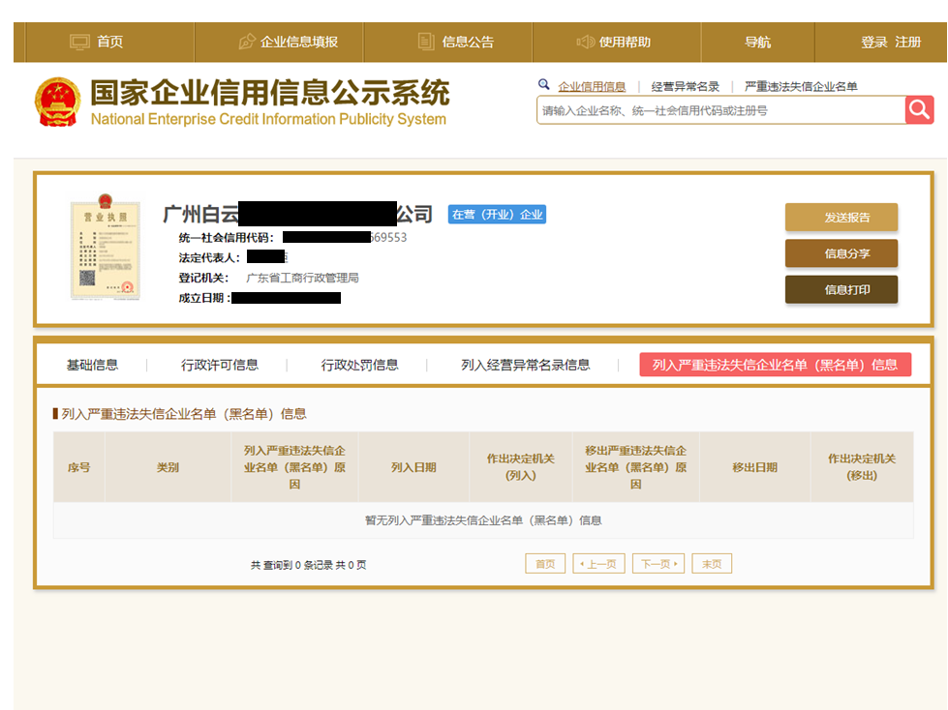

注：供应商须按上述格式要求截图并加盖公章，截图清晰显示供应商单位名称及列入严重违法失信企业名单信息，否则将被认定为无效报价文件。

**5、“信用中国”网站（www.creditchina.gov.cn）截图格式要求**

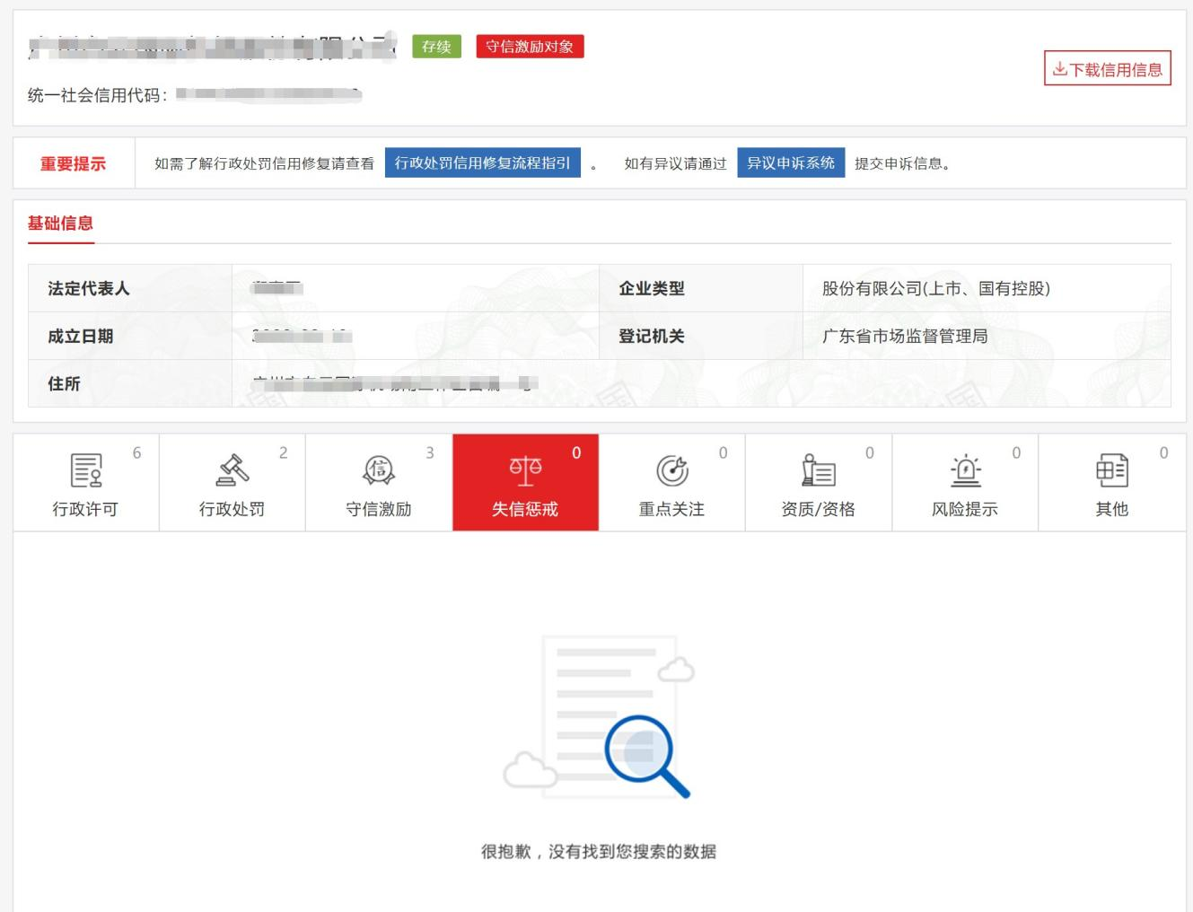

注：供应商须按上述格式要求截图并加盖公章，截图清晰显示供应商单位名称及列入信息，否则将被认定为无效报价文件。

### “中国政府采购网”网站（www.ccgp.gov.cn/）截图格式要求

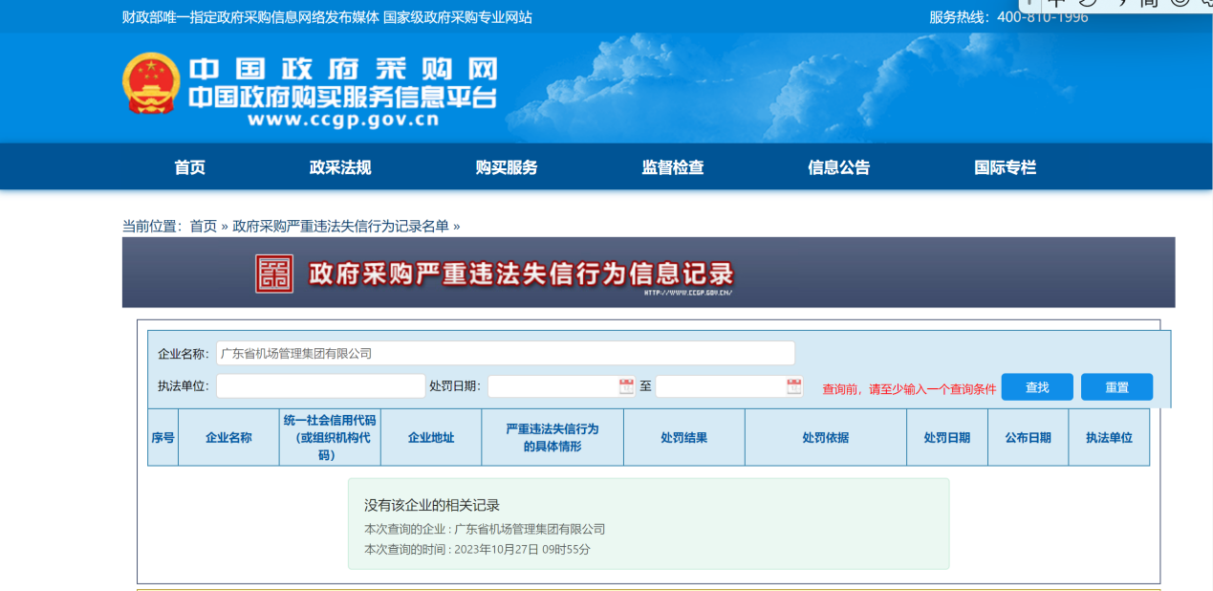

### 7.合同条款完全响应承诺书

报名人必须承诺完全响应采购人所提供的合同版本，该承诺书应由其法人代表签字加盖公章。（格式自拟）

### 8、报名人基本情况

**报名人公司组织****机构**

说明：报名人应认真填写下表，并提供详细的组织机构图附后。

|  |  |
| --- | --- |
| 1.简况 | |
| 报名人全称 |  |
| 主要业务 |  |
| 成立日期 |  |
| 职工人数 |  |
| 本届管理班子起始日 |  |
| 2.领导层名单 | |
| 董事长 |  |
| 副董事长 |  |
| 总经理 |  |
| 项目经理 |  |
| 3.股东名单（股份20％以上者） | |
| 股东名称 | 持股比例 |
|  |  |
|  |  |
| 控股公司名称 |  |
| 4.直属公司名单 | |
|  | |
|  | |

报名人：（盖章）

法人代表或其授权人：（签名或盖章）

日期： 年 月 日

### 9、拟投入本项目专业人员配备表

|  |  |  |  |  |  |  |
| --- | --- | --- | --- | --- | --- | --- |
| **序号** | **职务/专业** | **拟派人员姓名** | **身份证号码** | **职称** | **专业** | **资格证书编号** |
| 1 | 注册会计师 |  |  |  |  |  |
|  |  |  |  |  |
|  |  |  |  |  |
| 2 | 会计师或审计师 |  |  |  |  |  |
|  |  |  |  |  |
|  |  |  |  |  |
|  |  |  |  |  |
|  |  |  |  |  |
|  |  |  |  |  |
| 3 | 助理审计人员 |  |  |  |  |  |
|  |  |  |  |  |
|  |  |  |  |  |

报名人：（盖章）

法人代表或其授权人：（签名或盖章）

日期： 年 月 日

### 10、注册会计师从业经验简历

|  |  |  |  |  |  |  |  |
| --- | --- | --- | --- | --- | --- | --- | --- |
| 注册会计师1 | | | | | | | |
| 姓名 |  | | 性  别 |  | 年 龄 | |  |
| 职务 |  | | 职 称 |  | 学 历 | |  |
| 参加工作时间 | |  | | 从事审计工作年限 | |  | |
| 执业资格证书编号 | | |  | 专业 | | |  |
| 注册会计师2 | | | | | | | |
| 姓名 |  | | 性 别 |  | 年 龄 | |  |
| 职务 |  | | 职 称 |  | 学 历 | |  |
| 参加工作时间 | |  | | 从事审计工作年限 | |  | |
| 执业资格证书编号 | | |  | 专业 | | |  |
| 注册会计师3 | | | | | | | |
| 姓名 |  | | 性 别 |  | 年 龄 | |  |
| 职务 |  | | 职 称 |  | 学 历 | |  |
| 参加工作时间 | | |  | 从事审计工作年限 | | |  |
| 执业资格证书编号 | | |  | 专业 | | |  |

注：1、本表每人一表（指拟派本项目人员），并加盖报名人公司法人公章。

2、主要业绩按商务评议中要求的业绩填报；

3、随附资格证书复印件并加盖公章。

报名人：（盖章）

法人代表或其授权人：（签名或盖章）

日期： 年 月 日

### 11、会计师或审计师简历表

|  |  |  |  |  |  |  |  |  |  |
| --- | --- | --- | --- | --- | --- | --- | --- | --- | --- |
| 会计师或审计师1 | | | | | | | | | |
| 姓名 |  | | | 性 别 |  | 年 龄 | | |  |
| 职务 |  | | | 职 称 |  | 学 历 | | |  |
| 参加工作时间 | |  | | | 从事审计工作年限 | |  | | |
| 执业资格证书编号 | | |  | | 专业 | | |  | |
| 会计师或审计师2 | | | | | | | | | |
| 姓名 |  | | | 性 别 |  | 年 龄 | | |  |
| 职务 |  | | | 职 称 |  | 学 历 | | |  |
| 参加工作时间 | |  | | | 从事审计工作年限 | |  | | |
| 执业资格证书编号 | | |  | | 专业 | | |  | |
|  | | |  | |  | | |  | |
| 会计师或审计师3 | | | | | | | | | |
| 姓名 |  | | | 性 别 |  | 年 龄 | | |  |
| 职务 |  | | | 职 称 |  | 学 历 | | |  |
| 参加工作时间 | |  | | | 从事审计工作年限 | |  | | |
| 执业资格证书编号 | | |  | | 专业 | | |  | |
|  | | |  | |  | | |  | |

注：1、本表每人一表（指拟派本项目人员），并加盖报名人公章。

2、主要业绩按商务评议中要求的业绩填报；

3、随附资格证书复印件并加盖公章。

报名人：（盖章）

法人代表或其授权人：（签名或盖章）

日期： 年 月 日

### 12、业绩一览表

|  |  |  |  |  |  |  |  |  |
| --- | --- | --- | --- | --- | --- | --- | --- | --- |
| 序号 | 项目名称 | | 合同金额 | 合同甲方名称 | 合同执行时间 | 项目专业类型 | 合同甲方联系人/电话 | 备注 |
| 近三年大型企业专项审计业绩 | | | | | | | | |
| 1 |  | |  |  |  |  |  |  |
| 2 |  | |  |  |  |  |  |  |
| …… |  | |  |  |  |  |  |  |
| 注册会计师近三年做为项目负责人承担国有企业审计项目 | | | | | | | | |
| 1 |  | |  |  |  |  |  |  |
| 2 |  | |  |  |  |  |  |  |
| …… |  | |  |  |  |  |  |  |
| 会计师或审计师近三年参与国有企业审计项目 | | | | | | | | |
| 1 |  |  | |  |  |  |  |  |
| 2 |  |  | |  |  |  |  |  |
| …… |  |  | |  |  |  |  |  |
| 助理审计人员近三年参与国有企业审计项目 | | | | | | | | |
| 1 |  |  | |  |  |  |  |  |
| 2 |  |  | |  |  |  |  |  |
| …… |  |  | |  |  |  |  |  |

注:业绩证明材料须提供合同或业务约定书复印件并加盖公章，且须提供上述人员参与项目的证明材料。

报名人：（盖章）

法人代表或其授权人：（签名或盖章）

日期： 年 月 日

### 13、审计服务方案

广东省机场管理集团有限公司：

（内容包括：具体内容由报名人自行编写，格式不限）

报名人：（盖章）

法人代表或其授权人：（签名或盖章）

日期： 年 月 日

### 14、服务质量保证与承诺

（内容包括：服务内容、响应时间及违约责任的具体承诺等；具体内容由报名人自行编写）

报名人：（盖章）

法人代表或其授权人：（签名或盖章）

日期： 年 月 日

**15、报名资格与诚信承诺**

广东省机场管理集团有限公司：

在研究并完全理解了经济责任审计及资源管理审计服务目相关文件后，我司完全同意并接受项目采购文件的所有内容，同时向贵司承诺我司完全符合采购文件第一部分 采购函合格供应商资格条件，并完全响应采购方“合作商不诚信行为”的确定条件。承诺如有造假行为，我司愿意无条件接受采购方的以下处理：

1.取消本项目报价、成交资格，并在相关网站公示。

2.由采购方没收报价/合同履约保证金（如有）。

3.严格按照《广东省机场管理集团有限公司采购合作对象管理办法》接受处罚，按规定禁止参加广东省机场管理集团有限公司本部、各全资、控股公司及集团公司所属非法人实体单位的所有采购项目。

4.自行承担被取消项目资格的所有后果和责任。

5.其他行政处理决定。

供应商：（盖章）

法人代表或其授权人：（签名或盖章）

日期： 年 月 日

## 16、**承诺函**

## 广东省机场管理集团有限公司：

## 我司完全响应并接受以下条款内容：

## 一**、参与非招标采购活动的供应商，有下列情形之一的，应列入采购人不予合作对象名单：**

## 1.供应商通过向评审委员会成员、报名代理机构、采购人提供不正当利益谋取成交；

## 2.借用他人名称、资质进行挂靠，或者将自己的名称、资质借给他人挂靠进行报价，或以其他方式弄虚作假，骗取成交；

## 3.采取不正当手段诋毁、排挤其他合作对象；

## 4.在采购过程与采购人员、报名代理机构私下进行协商谈判，损害采购人或其他供应商利益；

## 5.供应商针对资格审查文件、采购文件或者在资格预审公示或成交候选人公示期间，故意捏造事实、伪造证明材料，恶意进行质疑，影响采购工作顺利推进；

## 6.存在围标串标行为；

## 7.采购人成交通知书发出后，供应商拒绝签订合同（因不可抗力原因不能履行合同的除外）；

## 8.自采购公告发布之日起前三年内与采购人以及关联公司发生诉讼或仲裁的单位；

## 9.供应商发生向各单位工作人员行贿情形；

## 10.参与采购人非招标采购活动进行两次（含）以上无效异议的合作对象，因其无效异议对采购人以及关联公司造成经济损失、工作滞后的，可纳入非招标采购项目不予合作名单。具有下列情形之一的，应视为无效异议：

## 1）异议主体不是供应商或其他利害关系人；

## 2）供应商是法人的，异议书未经由其法定代表人或者授权代表签字并盖章；其他组织或者自然人投诉的，异议书未经由其主要负责人或者投诉人本人签字，并附有效身份证明复印件；

## 3）异议人未提供必要的证明材料和明确的要求；

## 4）异议人捏造事实、伪造材料或者以非法手段取得证明材料进行异议的，证据来源的合法性存在明显疑问，异议人无法证明其取得方式合法的，视为以非法手段取得证明材料；

## 5）其他属无效异议的情形。

## **二、成交供应商在合同履行，项目实施、运行阶段，有下列情形之一的，应列入不予合作对象名单：**

## 1.不按采购文件要求，报价文件承诺的条件与采购人签订合同，或在合同签订中存在欺诈情形，违反采购文件规定，对采购人或关联公司不利；

## 2.违反合同约定，将承揽项目转包或违法分包给他人；

## 3.因成交供应商责任原因连续发生不安全事件、事故或造成恶劣不良影响；

## 4.拒绝履行合同主要条款，造成合同无法正常履约；

## 5.因严重违约被采购人依法单方解除合同；

6.存在向采购人或关联公司相关人员行贿等不廉洁情形。

供应商：（盖章）

法人代表或其授权人：（签名或盖章）

日期： 年 月 日

### 17、采购要求报名人提交的资料及其它资料

业主特别要求报名人提供如下资料：

1、营业执照、资质证书复印件；

2、业绩证明材料；

3、企业受到建设行政主管部门、财政或审计部门、业主评价等证明资料复印件；

4、企业经营及财务状况表（2022年）：

（1）开户银行情况

|  |  |  |
| --- | --- | --- |
| **开户银行** | 名称： | |
| 地址： | |
| 电话： | 联系人及职务： |
| 传真： | 电传： |

(2)2022年营业额

|  |  |
| --- | --- |
| **营 业 额(万元)** | **备 注** |
|  |  |

(3)2022年的资产负债情况

|  |  |
| --- | --- |
| **财务状况**  **（单位：万元）** | **备注** |
| 1总资产 |  |
| 2.流动资产 |  |
| 3总负债 |  |
| 4.流动负债 |  |
| 5.税后利润 |  |

**年度财务审计项目服务中介机构**

**采购项目**

## 价格文件

采购编号：

报价单位：(盖章)

法定代表人(签字或盖章)

或委托代表人:(签字或盖章)

日期: 年 月 日

**报价一览表**

报名人名称：

项目编号：

|  |  |  |  |  |  |
| --- | --- | --- | --- | --- | --- |
| **序号** | **人员** | **单价/人/天** | **人数** | **天数** | **合计** |
| **1** | **项目负责人** |  |  |  |  |
| **2** | **项目经理** |  |  |  |  |
| **3** | **审计员** |  |  |  |  |
| **4** | **其他** |  |  |  |  |
| **合计费用** | | | | |  |

报价有效期：自报价之日起90个日历天

注：1、此表另外制作正本一份，并按报名人须知的规定密封标记并封装在单独的密封唱标信封内。

2、除非双方另有约定，付费标准应为含税的标准，采购人无义务向报名人支付或报销任何本合同中未规定的其他税收或费用。

报名人代表签字： .

（公章）

职务： .

日期：

## 第五部分 合同条款

**审计业务约定书**

甲方：广东省机场管理集团有限公司

法定代表人：

住所地：

乙方：

法定代表人：

住所地：

兹由甲方委托乙方对其2023年度财务决算报表进行审计，经协商一致达成以下约定：

**一、业务范围与审计目标**

**（一）业务范围**

1.乙方接受甲方委托，对甲方按照《企业会计准则》和相关会计制度规定编制的2023年度集团合并、集团母公司以及子企业财务决算报表及相关附表进行审计。本次约定的审计范围以本约定书所附甲方企业名单为准（见附件）。

2.乙方按照《中国注册会计师审计准则》要求，就本约定书约定审计范围的企业法人单位财务决算报表是否按照适用的会计准则和相关会计制度编制等方面实施审计，出具附件各单位2023年度财务决算审计报告及甲方2023年度财务决算合并报表审计报告。

3.乙方在对财务决算审计的基础上，应对甲方财务结算中心运行情况、担保情况、委托理财、融资情况、高风险业务以及重大资产处置、股权变动等重大财务事项进行审计，并出具专项审计说明。

4.乙方在完成企业合并报表财务决算审计的基础上，出具2023年度省属监管企业经营业绩考核专项审核报告。

5.乙方在审计过程中，对企业内部控制制度、会计处理及其他事项实施必要的审计程序，出具管理建议书。

6.乙方在财务决算审计的基础上，根据国资委、省财厅、民航局等甲方上级主管部门的要求协助甲方完成集团公司合并、集团母公司及本部久其决算软件的填写，并达到满足上级主管部门的要求。

7.广东省国资委对年度财务决算审计的其他要求。

**（二）审计目标**

乙方作为承担甲方2023年度财务决算审计工作的主审会计师事务所，应当完成以下工作：

1.对甲方集团合并、母公司及审计范围内的相关法人单位的财务报表是否按照《企业会计准则》和相关会计制度的规定编制，是否在所有重大方面公允反映企业的财务状况、经营成果和现金流量等发表审计意见；

2.对甲方财务决算报表中的财务情况表及相关信息与广东省国资委相关文件规定的编制要求进行核对，与已审财务报表是否一致进行核对，并对财务决算相关附表、财务决算专项说明是否符合广东省国资委相关文件的规定发表审计意见。

**二、甲方的责任与义务**

**（一）甲方的责任**

1.根据《中华人民共和国会计法》及《企业财务会计报告条例》，甲方及甲方负责人有责任保证会计资料的真实性和完整性。因此，甲方管理层有责任妥善保存和提供会计记录（包括但不限于会计凭证、会计账簿及其他会计资料），这些记录必须真实、完整地反映甲方的财务状况、经营成果和现金流量。

2.按照《企业会计准则》和相关会计制度的规定，编制财务决算报表及相关附表，是甲方管理层的责任，这种责任包括：（1）设计、实施和维护与财务报表编制相关的内部控制，以使财务报表不存在由于舞弊或错误而导致的重大错报；（2）选择和运用恰当的会计政策；（3）做出合理的会计估计。

3.甲方及甲方负责人编制财务决算报表中的财务情况表及相关信息符合广东省国资委的有关规定，并与财务报表一致。

4.甲方及甲方负责人保证编报财务决算专项说明符合广东省国资委的有关规定，编报信息的真实性及完整性，并与财务报表一致。

**（二）甲方的义务**

1.为保证财务决算审计工作的时效性，甲方应及时为乙方审计工作提供其所要求的全部会计资料和其他有关资料，并保证所提供资料的真实性和完整性。甲乙双方约定，甲方根据审计计划提前提供审计所需资料。

2.在乙方遵守保密条件前提下，甲方提供任何与审计有关的记录、文件和所需的其他信息。

3.甲方管理层对其做出的与审计有关的声明予以书面确认。

4.为满足乙方对甲方合并财务报表及财务决算相关附表发表审计意见的需要，甲方需确保：

（1）乙方和为组成部分执行审计的其他会计师事务所注册会计师（以下简称其他注册会计师）之间的沟通不受任何限制。组成部分是指甲方的子公司、分部、分公司、合营企业、联营企业等。

（2）如果甲方管理层、负责编制组成部分财务信息的管理层（以下简称组成部分管理层）需对其他注册会计师的审计范围施加限制，或客观环境使其他注册会计师的审计范围受到限制，甲方管理层和组成部分管理层应当及时告知乙方。

（3）允许乙方与组成部分治理层或管理层之间的重要沟通。

（4）在必要时，允许乙方接触组成部分的信息、其他注册会计师的审计工作底稿，并允许乙方对组成部分的财务信息实施审计程序。

（5）协调企业与乙方、参审会计师事务所的沟通工作。

5.本次审计工作结束后，对乙方的审计工作进行评价。

6.按本约定书的约定及时足额支付审计费用。

**三、乙方的责任和义务**

**（一）乙方的责任**

1.乙方按照《中国注册会计师审计准则》（以下简称审计准则）及广东省国资委的有关规定进行审计，在实施审计工作的基础上对甲方财务决算报表及财务决算专项说明发表审计意见，对财务决算报表中的财务情况表进行复核，并专项说明。

2.乙方注册会计师遵守职业道德规范，制定审计工作计划和实施审计工作，以获取充分、适当的审计证据，为甲方财务报表是否不存在重大错报获取合理保证。

3.乙方只对本约定书约定的甲方企业的财务信息单独出具审计报告。

4.履行主审会计师事务所职责，做好对参审会计师事务所的指导和沟通，但不对参审所执行审计的其他注册会计师承担责任。具体包括：拟订集团整体审计计划，召集参审会计师事务所讲解审计计划，做好对参审会计师事务所的指导、沟通工作。

5.乙方通过实施审计程序、职责判断和必要审计手段，对由于舞弊或错误导致的财务报表重大错报风险进行评估，评价管理层选用会计政策的恰当性和作出会计估计的合理性，以及评价财务报表的总体列报。

6.乙方有责任在审计报告中指明所发现甲方在某重大方面没有遵循《企业会计准则》和相关会计制度编制财务报表且未按乙方的建议进行调整的事项。

7.在审计过程中，乙方若发现甲方内部控制制度、会计处理及其他事项存在重要缺陷，应提出管理和改进建议。

8.乙方的审计不能减轻甲方及甲方管理层责任。

9.乙方不得将本审计业务转包或分包给其他会计师事务所。

**（二）乙方的义务**

1.按照约定时间完成审计工作，出具审计报告（包括年度财务决算报表审计报告、财务决算专项说明审核报告、专项复核说明、审计情况说明书，以及本约定书规定业务范围的相关审计报告等），乙方应于2024年3月31日前出具审计报告和管理建议书。

2.财务决算专项说明审核报告、专项复核说明、管理建议书、经营业绩考核专项审核，按照甲方上级主管部门规定的格式要求出具。

3.除下列情况外，乙方应当对执行业务过程中知悉的甲方信息予以保密：（1）取得甲方的授权；（2）根据法律法规的规定，为法律诉讼准备文件或提供证据，以及向监管机构报告发现的违反法规行为；（3）接受行业协会和监管机构依法进行的质量检查；（4）监管机构依法对乙方进行的行政处罚（包括监管机构处罚前的调查、听证）。

4.协议履行期间，甲方可能向乙方披露为甲方所有且对甲方有价值的、形式各样的专有的和机密的信息或商业秘密。此等信息或商业秘密（包括所有在本合同签署之日前提供的此类信息，合称“保密信息”）不管其在被披露时或被披露后是否被标明为是秘密的,亦不论是以书面或口头形式做出，连同其任何备份、复印件或摘要，均应视为保密信息。乙方及乙人员不得为向甲方提供服务以外的目的使用任何保密内容，应对此类保密内容严格保密并采取所有合理的预防措施来防止未经授权向第三方或无需直接接触此类保密内容的人员披露，且该等要求的效力及于乙方上述人员离职后的行为。

在本合同终止时，应甲方要求，乙方应向甲方交还或销毁任何载有保密信息的文件、信息或软件，或从任何有关记忆装置中删除此类保密信息，并应停止继续使用此类保密信息。

5. 保密责任不因本项目实施完毕或本合同解除而终结，在甲方确认乙方所获取的保密信息可以进入公共领域之前，本合同所约定的乙方保密责任将持续有效，直至保密信息经甲方合法渠道进入公共领域为止。

6.在审计前,应听取广东省国资委与甲方的监事会意见；在审计中，应对广东省国资委与甲方监事会提出的问题予以关注。

7.审计工作结束后，对甲方上年度审计反映问题整改情况进行必要的披露和评价。

8.乙方出具不实审计报告的行为违反相关法律规定的，依法承担法律责任。

**四、审计费用**

（一）本次审计服务费用为人民币（大写） 元整（人民币 元）。该费用包含税费、差旅费等其他一切费用，甲方无义务就本合同再向乙方支付本合同未规定的其它费用。

（二）甲方应于乙方在完成审计报告并提供发票后支付审计费用。

（三）审计费用结清不代表乙方对甲方提供服务的完结，乙方应协作甲方做好有关财务决算审计等本约定书业务范围的后续工作。

**五、审计报告的出具及使用**

（一）乙方按照《中国注册会计师审计准则第1501号——审计报告》和《中国注册会计师审计准则第1502号——非标准审计报告》规定的格式和类型出具审计报告。

（二）乙方向甲方报送集团合并审计报告一式 8 份，下属公司审计报告份数根据甲方需要另行商定。乙方同时将集团合并审计报告报送广东省国资委两份。

（三）甲方在提交或对外公布审计报告时，不得修改乙方出具的审计报告及其后附的已审计财务报表。

**七、本约定书的有效期间**

本约定书经双方签字且盖章之日起生效，并在双方履行完毕本约定书约定的事项之前有效。

**八、约定事项的变更**

（一）如果出现不可预见的情况，影响审计工作如期完成，或需要提前出具审计报告，甲、乙双方均可提出变更约定事项，但应及时通知对方，并由双方协商解决。

（二）由于甲乙双方无法预见的原因,致使本约定书所涉及的审计服务实际内容比本约定书签订时预计的内容有很大的增加或减少, 甲乙双方应通过协商,另行签订补充协议。

**九、不可抗力**

如果本合同任何一方因受不可抗力事件（不可抗力事件指受影响一方不能合理控制的，无法预料或即使可预料到也不可避免且无法克服，并于本合同签署日之后出现的，使该方对本合同全部或部分的履行在客观上成为不可能或不实际的任何事件，此等事件包括但不限于水灾、火灾、旱灾、台风、地震、及其它自然灾害、罢工、骚动、暴乱及战争）影响而未能履行其在本合同项下的全部或部分义务，在上述情况发生之后10日内书面通知对方，则上述无法履行应不被视为违约；本合同适用的履行期应予延长，但仅应延长至相当于该情况存在的期间。如该不可抗力造成本合同实际履行不能或失去意义，双方均有权以向对方发出书面通知的方式解除本合同。

**十、终止条款**

（一）根据职业道德及其他有关专业职责、适用的法律法规或其他任何法定的要求，认为乙方已不适宜继续为甲方提供本约定书约定的审计服务时，甲方或乙方可以向对方提出终止履行本约定书，并将情况报告给广东省国资委。

（二）因乙方提出终止业务约定的情况下，甲方对乙方于本约定书终止之日前所做的审计服务工作不支付任何审计费用。

（三）因甲方提出终止业务约定的情况下，乙方有权就其于本约定书终止之日前对约定的审计服务项目所做的工作收取对应的合理审计费用。

**十一、违约责任**

1.乙方未按约定的期限向甲方提供审计报告或者审计报告不符合法律法规的要求，甲方有权不予支付全部服务费用，并要求乙方支付合同价款5%的违约金，造成损失的，乙方还应予以赔偿。

2.乙方擅自转让审计服务项目的，甲方有权单方解除合同，并要求乙方支付合同价款30%的违约金，给甲方造成损失的，乙方还应赔偿。

3.如果乙方违反本合同有关保密的规定而给甲方造成损失的，应按本合同总金额的30%向甲方支付违约金，如果违约金不足以弥补损失的，还应承担额外损害赔偿责任。

4.本合同任一方违反合同条款给另一方造成损失的，另一方有权要求对方承担相应赔偿损失的责任。

5.甲方有权就乙方应付甲方的违约金、赔偿款等款项，从应付乙方审计费用中直接扣除，不足以扣除的，有权要求乙方另行支付。

**十二、适用法律和争议解决**

本约定书的所有方面均应适用中华人民共和国法律进行解释并受其约束。本约定书履行地为甲方所在地，因本约定书所引起的或与本约定书有关的任何纠纷或争议（包括关于本约定书条款的存在、效力或终止，或无效之后果），双方选择以下第 1种解决方式：

1. 向甲方所在地的人民法院提起诉讼；

2. 提交仲裁委员会仲裁。

**十三、双方对其他有关事项的约定**

本约定书一式捌份，甲方执肆份，乙方执叁份，具有同等法律效力。如有未尽事宜，经协商后可签订补充约定，补充约定与本约定具有同等法律效力。本约定书与补充约定分别在签约后3日内，由甲方送广东省国资委备案壹份。

附件：企业名单

甲方（盖章）： 乙方（盖章）：

广东省机场管理集团有限公司

授权代表（签名并盖章）： 授权代表（签名并盖章）：

年 月 日 年 月 日

附件：企业名单

|  |  |
| --- | --- |
| 序号 | 单位名称 |
| 1 | **广东省机场管理集团有限公司** |
| 2 | **广东省机场管理集团有限公司（母公司）** |
| 3 | 广东省机场管理集团有限公司湛江机场公司 |
| 4 | 广东省机场管理集团有限公司（本部） |
| 5 | 广东省机场管理集团有限公司揭阳潮汕机场公司 |
| 6 | 广东省机场管理集团公司汕头机场 |
| 7 | 广东省机场管理集团有限公司工程建设指挥部 |
| 8 | 广东机场集团湛江机场迁建工程指挥部 |
| 9 | 广东省机场管理集团有限公司潮汕机场建设工程指挥部 |
| 10 | 广东省机场管理集团有限公司梅州机场公司 |
| 11 | 广东省机场管理集团有限公司惠州机场公司 |
| 12 | 广东省机场管理集团有限公司航湾酒店资产管理分公司 |
| 13 | 广东省机场管理集团有限公司佛冈培训中心 |
| 14 | 广东机场安保服务有限公司 |
| 15 | 广东翼通商务航空发展股份有限公司 |
| 16 | 广州白云国际机场宾馆有限公司 |
| 17 | 惠州市惠泽航空发展有限公司 |
| 18 | 广东省机场管理集团韶关丹霞机场有限公司 |
| 19 | 广州新科宇航科技有限公司 |
| 20 | 广州云梯地产开发有限公司 |
| 21 | 广东省航源实业发展有限公司 |
| 22 | 广东空港置业有限公司 |
| 23 | 广东省机场管理集团梅州空港开发有限公司 |
| 24 | 揭阳潮汕机场客运站有限公司 |
| 25 | 广东民航机场建设有限公司 |
| 26 | 广州白云国际机场建设发展有限公司 |
| 27 | 广东省机场集团物流有限公司 |
| 28 | 广州小白供应链管理有限责任公司 |
| 29 | 广东机场集团佛山高明机场有限公司 |